ИНФОРМАЦИЯ ДЛЯ КОМАНД

Всероссийских соревнований по лыжным гонкам

«Спринт на Дворцовой»

Мужчины, женщины

Лыжероллеры - свободный стиль - спринт

07-09 июля 2023 г.

МЕСТО ПРОВЕДЕНИЯ СОРЕВНОВАНИЙ

г. Санкт-Петербург, Дворцовая площадь

ОРГАНИЗАТОРЫ СОРЕВНОВАНИЙ И КОНТАКТНАЯ ИНФОРМАЦИЯ
- Общероссийская общественная организация «Федерация лыжных гонок России».
- Комитет по физической культуре и спорту Санкт-Петербурга.
- ГАУ «Центр спортивной подготовки».
- Региональная общественная организация «Санкт-Петербургская спортивная Федерация лыжных гонок» (8-911-952-02-24, 8-911-764-72-87 roospbsflg@mail.ru, http://ski-spb.ru, https://vk.com/flgspb).

- Сафин Владислав Фаикович - Директор соревнований.
- Папушина Евгения Игоревна 8-911-764-72-87 - ответственный за: проживание, питание, транспорт, аккредитацию.
- Предварительные заявки можно направить на почту valeri62@list.ru.

РАСПОЛОЖЕНИЕ ОФИСА СОРЕВНОВАНИЙ
Офис соревнований | 07.07.2023  г. Санкт-Петербург, ул. Миллионная д. 22, Комитет по физической культуре и спорту, Олимпийский зал.  Время работы: с 12:00 до 18:00.  08.07.2023  г. Санкт-Петербург, Дворцовая площадь.  Время работы: с 09:00 до 16:00
Комиссия по допуску | 07.07.2023  г. Санкт-Петербург, ул. Миллионная д. 22, Комитет по физической культуре и спорту, Олимпийский зал.  Время работы: с 12:00 до 14:00

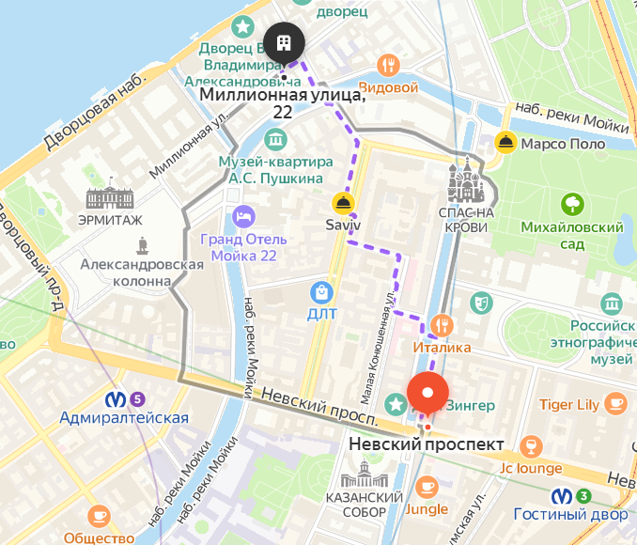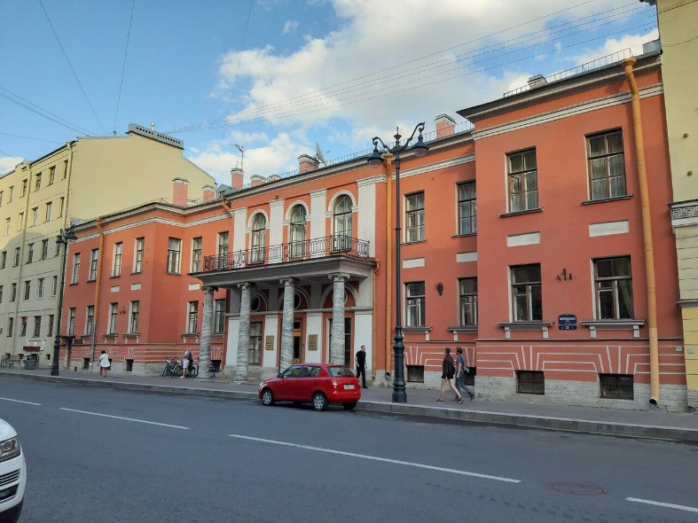

СОСТАВ ГЛАВНОЙ СУДЕЙСКОЙ КОЛЛЕГИИ

Главный судья | Курочкина Евгения Вячеславовна, ССВК | +7-911-952-02-24
Главный секретарь | Белоусова Валерия Робертовна, ССВК | +7-911-121-50-05
Заместитель главного судьи | Папушина Евгения Игоревна, СС1К | +7-911-764-72-87
Заместитель главного секретаря | Липатова Алена Андреевна, СС1К | +7 952 373-21-47
УЧАСТНИКИ СОРЕВНОВАНИЙ
В спортивных соревнованиях участвуют сильнейшие спортсмены субъектов Российской Федерации.
К участию в спортивных соревнованиях допускаются мужчины и женщины 2007 года рождения и старше, имеющие RUS код.
ЗАЯВКИ НА УЧАСТИЕ
На комиссии по допуску, проходящей по адресу г. Санкт-Петербург, ул. Миллионная д. 22, представитель команды должен предоставить официальную заявку, подписанную руководителем органа исполнительной власти субъекта Российской Федерации в области физической культуры и спорта и руководителем региональной спортивной федерации, представителя, с действующим медицинским допуском на каждого спортсмена.
К заявке прилагаются следующие документы на каждого спортсмена:
- договор о страховании жизни и здоровья от несчастных случаев (оригинал);
- сертификат об успешном прохождении дистанционного обучения «Антидопинг» на 2023 год для спортсменов и персонала спортсменов.
ПРАВИЛА СОРЕВНОВАНИЙ
Соревнования будут проводиться в соответствии с Положением о межрегиональных и всероссийских официальных спортивных соревнованиях по лыжным гонкам на 2023 год и Правилами вида спорта «Лыжные гонки», утверждёнными приказом Минспорта России
от 05 декабря 2022г. № 1130.

РЕГЛАМЕНТ

ПРОВЕДЕНИЯ СОРЕВНОВАНИЙ

Всероссийские соревнования по лыжным гонкам

«Спринт на Дворцовой» *
 | 07 июля, пятница.
12:00 - 14:00 | Комиссия по допуску участников  (г. Санкт–Петербург, ул. Миллионная, д. 22, Комитет по физической культуре и спорту, Олимпийский зал).
16:00 - 17:00 | Официальная тренировка.  Свободный стиль-спринт 1,8км.
17:00 | Совещание представителей команд.  (г. Санкт–Петербург, ул. Миллионная, д. 22, , Комитет по физической культуре и спорту, Олимпийский зал).
09:00 - 10:55 | 08 июля, пятница.  Официальная тренировка.  Свободный стиль- спринт 1,8км.
11:00  12:35-12:55  13:00  15:15 | Квалификация. Свободный стиль-спринт 1,8км.  Женщины. Мужчины.  Официальная тренировка.  Свободный стиль-спринт 1,8км.  Финальные забеги.  Награждение победителей и призеров.
 | 09 июля, воскресенье
День отъезда.

*в регламенте возможны изменения

СХЕМА ЛЫЖНОГО СТАДИОНА И СОРЕВНОВАТЕЛЬНОЙ ТРАССЫ
Свободный стиль-спринт 1,8км (3х600м).
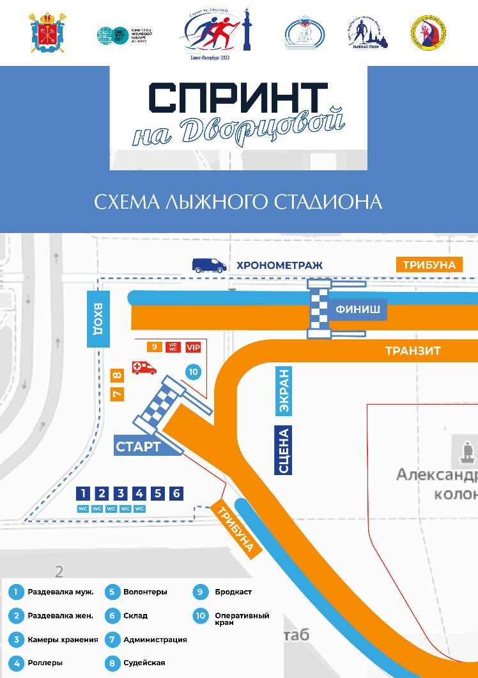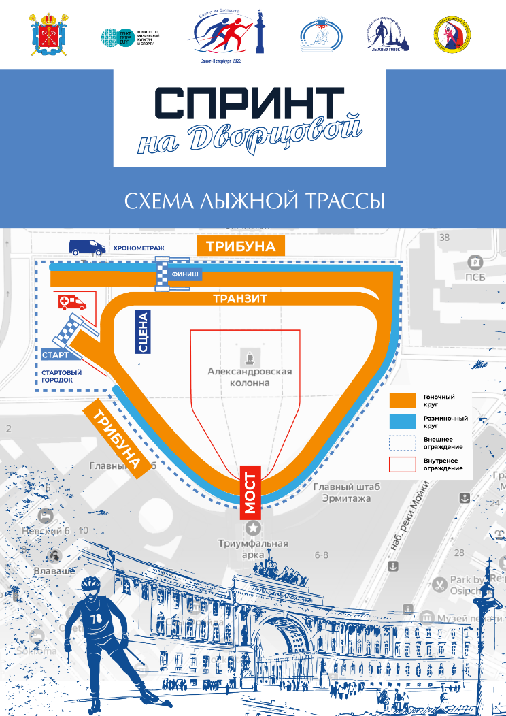
* № 8 Судейская – Офис соревнований

Оргкомитет соревнований

